Терминология
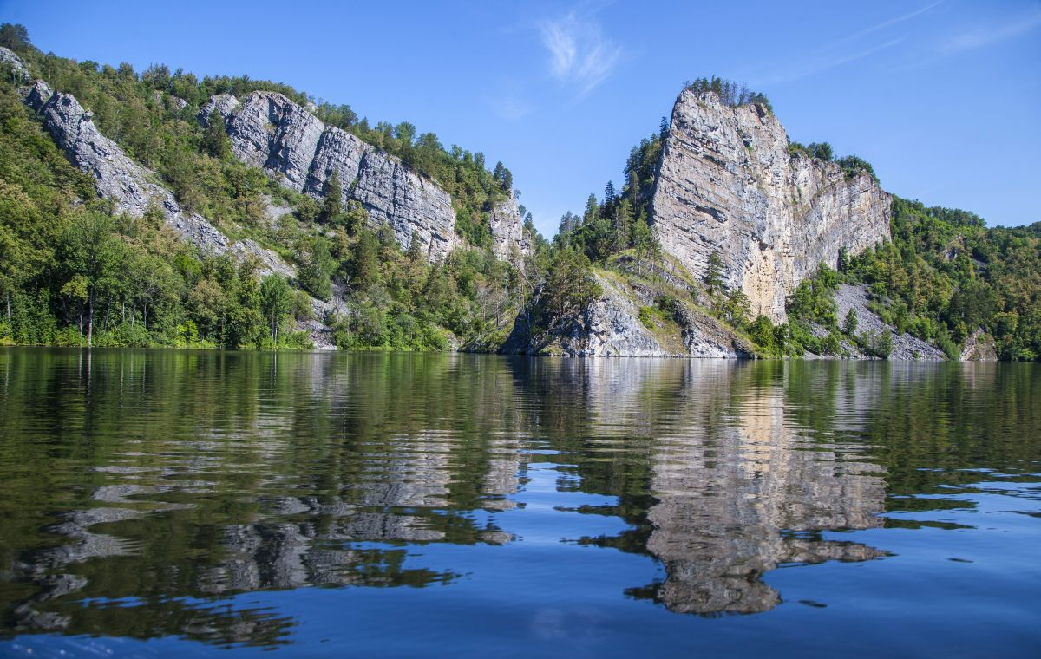
Заповедник — участок территории (акватории), на котором сохраняется в естественном состоянии весь его природный комплекс, а охота запрещена. Кроме того, на территории заповедника запрещена любая хозяйственная деятельность человека, а земли навечно изъяты из любых форм пользования. Как правило[источник не указан 817 дней], заповедники (в отличие от заказников) закрыты для посещения туристами, но в некоторых из них всё же действует пропускной режим. Для посещения заповедника требуется разрешение Минприроды Российской Федерации или непосредственного руководства заповедника. (определение из Википедии).
Национальный парк — особо охраняемая природная территория федерального значения, имеющая особое природоохранное, эколого-просветительское и рекреационное значение как уникальный природный комплекс, превосходящий по площади 500 гектаров, отличающийся высоким природным разнообразием и наличием редких или хорошо сохранившихся типичных природных сообществ, редких и уязвимых видов растений и животных. Использование территории национального парка допускается в природоохранных, просветительских, научных целях и для регулируемого отдыха населения в специально выделенных для этой цели местах (определение из Википедии).
Основные направления деятельности национальных парков: охрана территории, проведение просветительской работы среди населения, научно-исследовательские изыскания и биотехнические мероприятия.
В 1995 году был принят Федеральный закон «Об особо охраняемых природных территориях», который урегулировал отношения в области организации, охраны и использования ООПТ.
Согласно этому закону заповедники и национальные парки находятся в ведении федеральных органов государственной власти. Средства на их содержание поступают исключительно из федерального бюджета.
К особо охраняемым природным территориям (ООПТ) областного значения на территории Урала относятся природные парки, заказники, в том числе природно-минералогические, ботанические, орнитологические, охотничьи и ландшафтные, памятники природы, лесные парки, дендрологические сады, курортные территории, генетические резерваты и особые защитные участки леса вокруг глухариных токов. Эти территории финансируются и развиваются за счет областных (региональных) бюджетов.

Свердловская область
Охраняемые природные территории занимают 7,44 % от площади Свердловской области. В области есть три ООПТ федерального значения:
Висимский государственный природный биосферный заповедник Висимский заповедник. Как добраться, что посмотреть, фото.
Висимский заповедник создан 6 июля 1971 года. В 2001 году решением ЮНЕСКО заповеднику присвоен статус биосферного. Его общая площадь 33 501 га. Вокруг заповедника установлена охранная зона 46 100 га. Государственный Висимский биосферный заповедник создан для сохранения и изучения естественного хода природных процессов и явлений, протекающих в регионе, для сохранения генетического материала растительного и животного мира, для сохранения типичных и уникальных экосистем южно-таежного Средне-Уральского низкогорья.
Висимский заповедник является одним из наиболее изученных участков природы Урала и может использоваться для контроля за изменениями природы в результате деятельности человека на Урале.
Адрес: Свердловская область, г.Кировград, ул. Степана Разина, 23
Телефон: +7 34357 40315
Факс: +7 34357 40315
E-Mail: viszap@yandex.ru
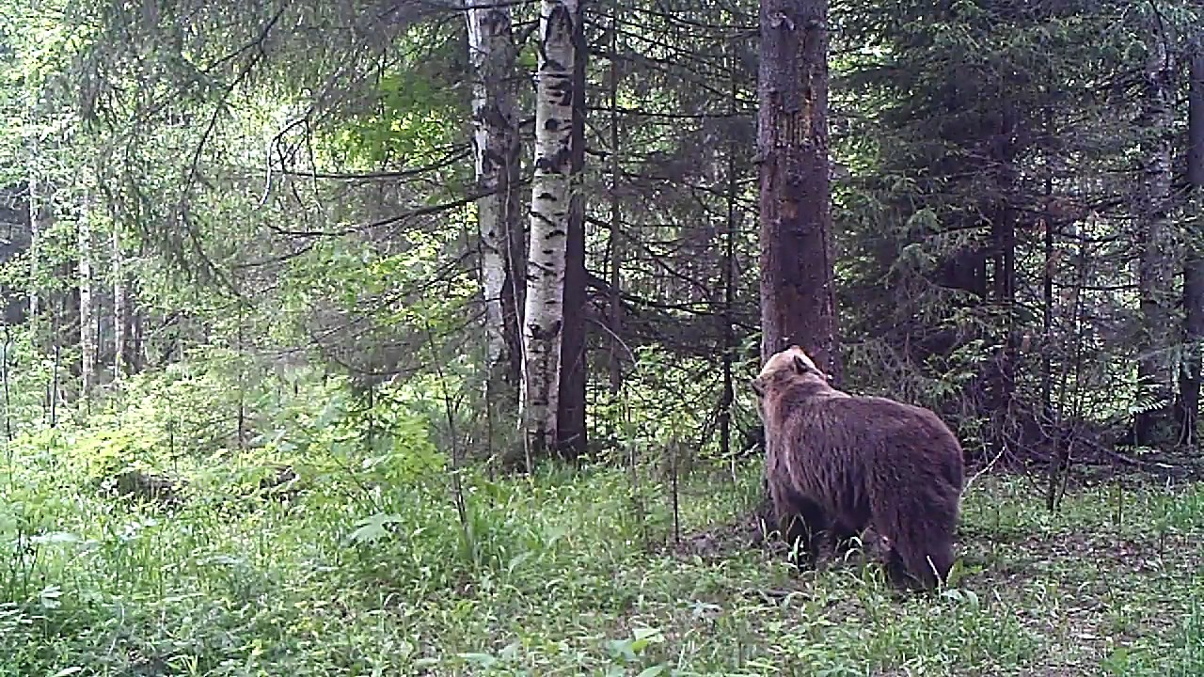
Заповедник «Денежкин камень»
Заповедник организован в 1946 году на территории Свердловской и Пермской областей, его площадь составляла тогда 135 тыс. га. Площадь заповедника неоднократно менялась как в сторону уменьшения, так и увеличения. Территория заповедника полностью включает в себя гору Денежкин Камень, восточные склоны Главного Уральского Хребта, хребта Хоза-Тумп, верховья рек Ивдель, Тальтия, Шегультан, Сосьва. Площадь заповедника сегодня — 80 тыс. га.
Заповедник «Денежкин Камень» является уникальным потому, что это единственный заповедник, полностью расположенный на восточном склоне главного Уральского водораздела. В заповеднике сохранились крупные участки первобытной горной тайги, тундры, являющиеся резерватом для особо ценных, редких и эндемичных видов уральской горнотаёжной флоры и фауны.
Национальный парк «Припышминские боры» Национальный парк «Припышминские боры»: достопримечательности, как добраться, фото, координаты
Национальный парк «Припышминские боры» был образован 20 июня 1993 года. Это один из крупнейших в России компактных и живописных массивов высокопродуктивных и генетически ценных коренных сосновых лесов Западной Сибири. Все леса национального парка отнесены к лесам особо охраняемых природных территорий. Основной задачей парка является охрана территории и сохранение уникальных природных комплексов в их первозданном виде.
К особо охраняемым природным территориям областного значения Свердловской области относится более 500 объектов, в том числе природные парки.
Природный парк «Оленьи ручьи» Природный парк «Оленьи Ручьи»
Сайт: http://www.olen.ur.ru/
Охраняемая территория, созданная в 1999 году, в месте высокого сосредоточения природных памятников, для которой характерно сочетание задач охраны природы с использованием земель для контролируемого отдыха и туризма.
Парк включает в себя участок долины р. Серги и часть Бардымского хребта от г. Нижние Серги до г. Михайловска общей площадью 18,8 тыс.га. Протяженность с севера на юг 25 км, с запада на восток – около 8 км. Центральная усадьба расположена в поселке Бажуково.
Природный парк «Река Чусовая» Река Чусовая
«Река Чусовая» — природный парк на территории Пригородного и Шалинского районов и посёлка Староуткинск. Открыт с 17 июня 2004 года постановлением Правительства Свердловской области. Парк расположен в среднем течении реки Чусовая. Администрация парка находится в городе Нижний Тагил. Базы расположены в посёлке Староуткинск и деревнях Усть-Утка и Баронская Пригородного района. Положение об особо охраняемой природной территории областного значения «Природный парк «Река
Территория парка состоит из двух участков — Чусовского и Висимского.
Чусовской участок общей площадью 56771 га (74 %), расположен вдоль реки Чусовой. Протяженность 148 км по течению реки — от Камня Софронинского у границы с городом Первоуральском на юго-востоке до Камня Самаринского у границы с Пермским краем на северо-западе. На территории участка расположен посёлок Староуткинск, сёла Чусовое и Сулём, деревни Курья, Мартьяново, Усть-Утка, Баронская, Харёнки, Ёква. Здесь находится большая часть памятников природы — 37 скал.
Висимский участок общей площадью 20375 га (26 %) расположен в Горноуральском городском округе. На территории участка посёлки Висимо-Уткинск и Висим с домом-музеем уральского писателя Д. Н. Мамина-Сибиряка. Имеется также памятник природы озеро Бездонное.
Природный парк «Бажовские места» Путешествие на Тальков камень
«Бажо́вские места» — природный парк в Сысертском городском округе. Природный парк «Бажовские места» был создан 4 апреля 2007 года. Территория природного парка «Бажовские места» находится в 60 км к югу от Екатеринбурга и занимает 40 000 гектаров. Парк назван в честь знаменитого уральского писателя Павла Петровича Бажова, в этих местах происходили события в «Сказах» Бажова.
Природный парк «Малый Исток»
Кроме того к ООПТ Свердловской области относятся 52 заказника (природно-минералогический, ботанический, орнитологический, 15 охотничьих и 37 ландшафтных), памятники природы (424), лесные парки (19), дендрологические сады (3), генетические резерваты и особо защитные участки леса вокруг глухариных токов.

